2018年
沅江市政府信息公开工作年度报告

沅江市人民政府
2019年3月

沅江市2018年政府信息公开工作年度报告

前 言

本年报根据《中华人民共和国政府信息公开条例》（国务院令第492号）和《湖南省实施〈中华人民共和国政府信息公开条例〉办法》（省政府令第245号）相关规定编制。
报告全文由概述、主动公开政府信息情况、依申请公开政府信息和不予公开政府信息情况、因政府信息公开申请行政复议和提起行政诉讼情况、政府信息公开收费及减免情况、存在的主要问题及下一步工作打算七个部分组成，并附有图表。
本报告中所列数据的统计期限自2018年1月1日起，至2018年12月31日止。本报告全文在“沅江市人民政府”门户网站（http://www.yuanjiang.gov.cn/）“政府信息公开年报”专栏公布。如对报告有任何疑问，请联系沅江市人民政府政务服务中心（地址：沅江市沅江大道8号；邮编：413100；联系电话：0737－2806028；电子邮箱：1214463392@qq.com）。
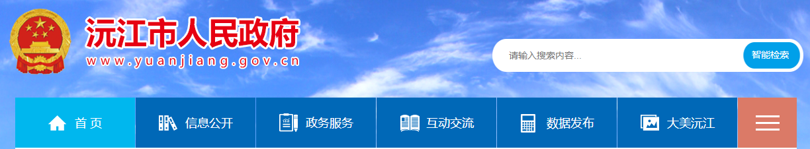

目 录

- 概述
- 主动公开政府信息情况
- 依申请公开政府信息和不予公开政府信息情况
- 因政府信息公开申请行政复议和提起行政诉讼情况
- 政府信息公开收费及减免情况
- 存在的主要问题
- 下一步工作打算

一、概述
2018年，在益阳市委、市政府的正确领导和益阳市政务公开办的精心指导下，我市根据国务院、省、益阳市对政府信息公开的新部署、新要求，全面推进决策、执行、管理、服务、结果公开，加强政策解读回应，创新政务公开形式，切实提高了政府信息公开实效，依法保障了人民群众的知情权、参与权、表达权和监督权。
（一）强化组织保障，狠抓工作落实
2018年，我市高度重视政府信息公开工作，针对政府信息公开工作面临的新形势新问题新任务，一是及时调整充实了市政务公开政务服务领导小组、市政府信息公开领导小组和市公共企事业单位办事公开领导小组，为全市政府信息公开工作提供了强有力的组织保障。二是充分发挥市政务公开政务服务领导小组及其办公室的作用，定期召开政务公开工作专题会议，对全市政府信息公开工作进行专题研究和周密部署，明确任务分工，严格责任落实，做到年初有部署、年中有督查、年底有考核，确保了政府信息公开各项工作落到实处。
（二）健全工作机制，确保工作规范
以满足群众日益增长的信息公开需求为出发点和落脚点，建立健全政务公开各项制度规范，一是根据国家、省、益阳市政务公开工作要点明确的重点，结合我市实际，制定印发了《沅江市人民政府办公室关于印发〈沅江市2018年政务公开政务服务工作要点〉的通知》（沅政办函〔2018〕17号）、《沅江市人民政府办公室关于印发<沅江市贯彻落实省、市2018年政务公开工作要点责任分解方案>的通知》（沅政办函〔2018〕25号）等系列规范性文件，进一步确定了全市政务公开工作的总体要求和工作重点，并将全年政务公开工作任务和要点分解细化，落实责任主体，指导各镇场街道和市直有关单位有序开展政务公开工作，确保上级文件精神落实到位。二是按照信息公开相关要求，完善了政府信息公开制度、政府信息公开联席会议制度、政务公开和政务服务联席会议制度、保密审查制度、舆情处置联席会议制度等多项基本制度，转发了《益阳市政府信息公开举报投诉管理暂行办法》等上级文件，通过形成政府信息公开工作长效机制，进一步规范政府信息主动公开和依申请公开、政府网站建设、12345平台建设等工作，使我市政府信息公开工作真正做到有规可依、有章可循。
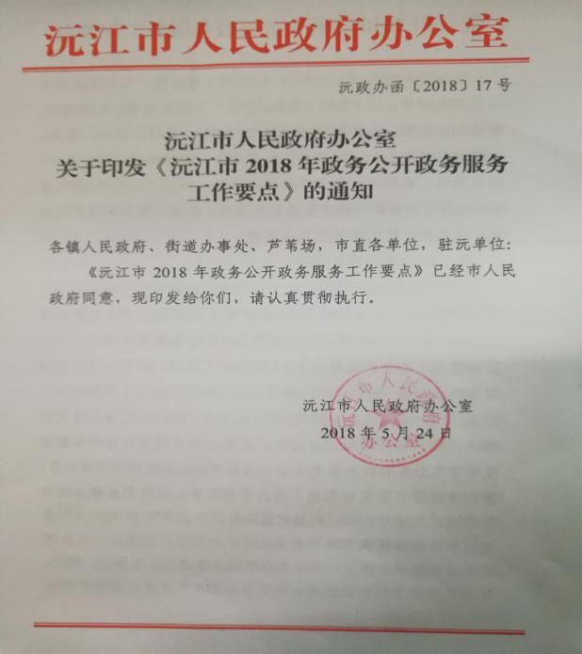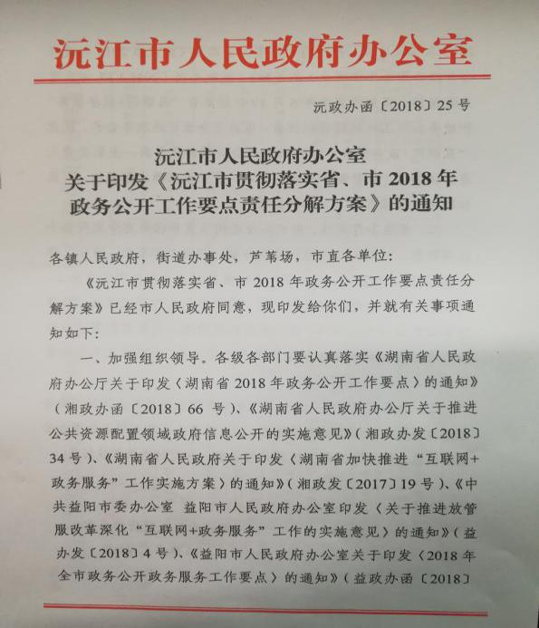
（三）加强业务培训，提升工作水平
近年来，沅江市将政务公开纳入党校干部培训课程，做到政务公开学习培训的经常化、制度化和规范化，有效强化了各级领导干部在互联网环境下的政务公开意识，提高了指导、推动政务公开工作的能力和水平。5月8日，沅江市在2018年上学期科干班和中青班培训课上举行了政府信息公开专题讲座，益阳市政务公开办专职副主任陈曙斌就政府信息公开基本概念、法规政策、工作要求、操作实务及流程等多方面的内容进行了释疑和解读，党校学员们对当前信息公开工作形势、目标任务、政策调整有了更深的了解和认识，有效提升了业务水平。
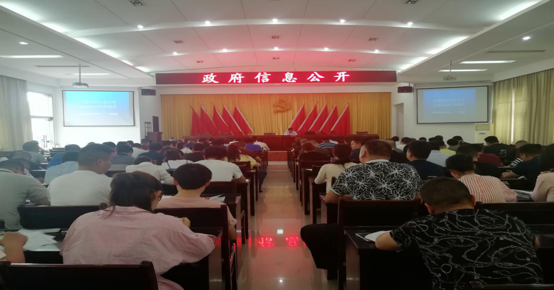
（四）抓好政策解读，推进政策落地
各有关单位主要负责人通过政府网站、部门网站或其他媒体宣讲政策，解疑释惑，传递权威信息，让群众更好地知晓、理解我市出台的经济社会发展政策和改革举措，扎实推进各项政策落实落地见效。一是建立健全政策解读工作机制，全市各级各部门出台的涉及经济社会发展和民生的重要政策和规范性文件，均及时进行解读，相关解读材料5个工作日内予以公开，单位主要负责人年内解读重要政策不少于一次。二是在政府门户网站设“政策解读”专栏，第一时间将中央、省、益阳市、沅江市有关政策解读在网上发布。2018年，我市围绕市场预期加强政策解读，重点抓好了防范化解重大风险、精准脱贫、污染防治三大攻坚战相关政策措施的解读工作，在政府门户网站“政策解读”栏目详细解读和公布了《【图解】沅江发布评论：像对待生命一样对待生态环境》、《从六方面实现新突破，2018年沅江经济工作这样干！》、《沅江：有力有序推进机构改革，全力打好脱贫攻坚年度“收官战”》等政策措施，相关解读和图解共20次。三是充分发挥政务微博微信等新媒体的主动推送功能，在沅江政务、沅江发布、平安沅江、沅江公安、游在沅江、沅江环保等“微政务”新媒体上发布政策文件解读信息，及时推送沅江最新的政务信息、政策措施、民生资讯，提升政策知晓度和传播率，政务微信每月至少群发政策信息1期。
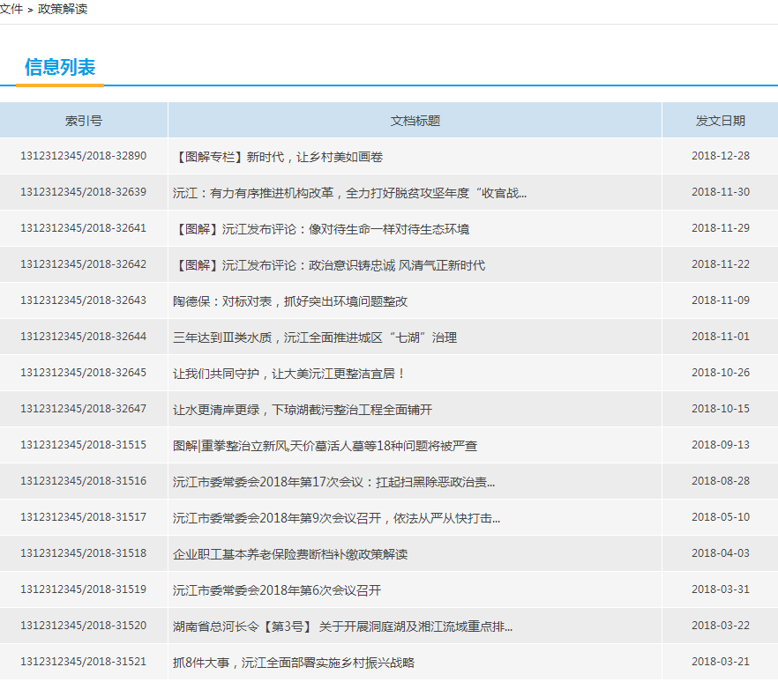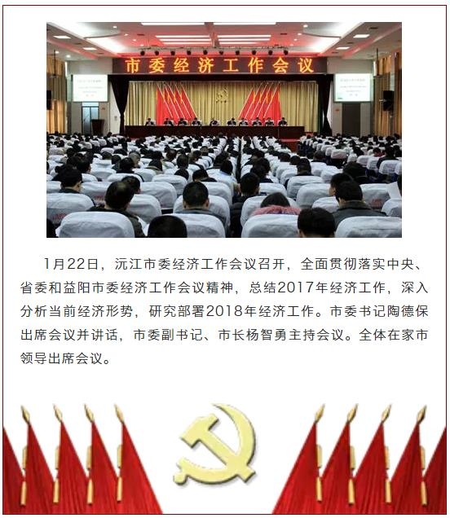
（五）回应社会关切，增进政民互动
围绕社会重大关切加强舆情回应，针对住房保障、就学就医、食品药品安全、养老服务等民生方面的热点，畅通民意渠道，做好舆情收集和研判处置，实现政民良性互动。一是健全舆情收集和回应机制，建立完善与宣传、网信、信息中心等部门的快速反应和协调联动机制，加强与新闻媒体的沟通联系，及时准确发布各类权威政务信息，尤其是涉及公众重大关切的公共事件和政策法规方面的信息，提高政务舆情回应的主动性、针对性、有效性。同时，进一步加大网络舆情监测工作力度，重要舆情及时转送相关部门关注、回应，进行分类处理。二是拓展政府网站互动功能，在市政府门户网站设立“政务服务”、“互动交流”、“市长信箱”、“12345市长热线”、“网上信访投诉平台”“调查征集”、“结果反馈”、“互联网+监督”等栏目，多渠道、多途径接受公众建言献策和情况反映，征集公众意见建议，及时回应市民关切。2018年，网上回复市长信箱来信25件，信件回复率达到100%；完成调查征集4次，发挥了决策咨询的作用。三是进一步加强政府热线电话建设和管理，完善和提升市长热线12345平台服务功能，确保热线电话有人接、能及时答复公众询问。“沅江市长热线”全年共接待群众来访328人次，受理来信来电共3976件次，其中：益阳市长热线市长信箱、电话交办2234件次；湖南红网、湖南日报函办及领导批示件2件次；本级电话受理来电1742件次。四是充分利用政务新媒体的互动功能，以及时、便捷的方式与公众进行互动交流，沅江政务、沅江发布、沅江公安、游在沅江等微信微博平台已开通，群众可通过两微平台进行咨询投诉。2018年，在网上办事大厅和沅江政务微信平台及时回复群众咨询102件，未发生一起有效投诉。
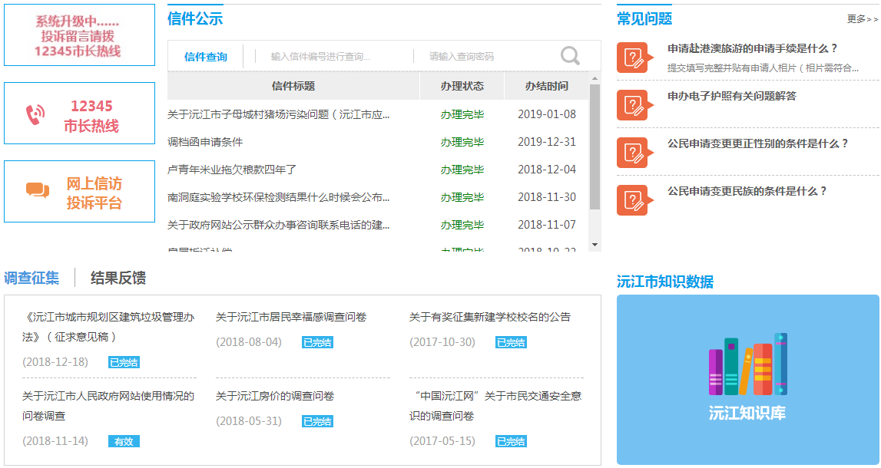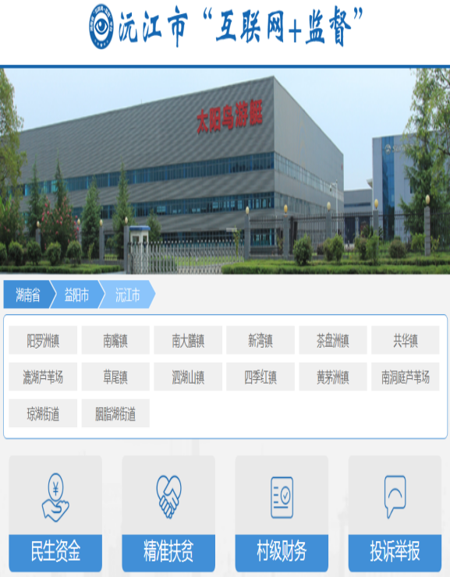
（六）创新载体建设，拓宽公开渠道
1、互联网。一是全力确保门户网站提质升级。沅江市政府门户网站是各镇场街道和市直有关部门政府信息公开的第一平台。2018年度，我市认真落实省委省政府“一个区县一个门户网站”要求，政府网站集约化建设全面完成。2018年10月，“沅江市人民政府网”新版上线运行，新网站直接对接湖南省“互联网+政务服务”一体化平台，我市40个部门单位在网上公布政务服务事项3562项，企业和群众只需访问“沅江市人民政府网”即可实现“我要办”“我要看”“我要问”“我要查”“我要评”等快捷功能。聚力“三大攻坚战”及市委市政府中心工作，网站首页设置“坚决打赢脱贫攻坚战”“坚决打赢扫黑除恶攻坚战”“三治工作”“创建省级文明城市”等专栏。同时，开通“12345市长热线”“网上信访投诉平台”等互动交流平台，政民互动更快捷。截至12月31日，“沅江市人民政府网”共发布信息4252条，发布省、市政务公开工作要点重点领域信息共1276条。
二是全力确保外网平台高效畅通。今年以来，我市积极实施电子政务外网向村（社区）延伸工程，全市14个镇场街道、70个市直部门、197个村（社区、管区）已全部接入全省统一的电子政务外网平台，实现了“纵向到底、横向到边”全覆盖，全市一切政务活动、一切政务行为都在电子政务外网平台上进行，为全面推进政务公开、深入实施“互联网+政务服务”提供了平台支撑。三是全力确保“互联网+政务服务”一体化平台上线运行。完成了沅江市“互联网+政务服务”一体化平台和数据共享交换平台的搭建，并于 11月29日上线运行；采集全市40个具有政务服务事项职能部门单位的电子印章和个人数字证书共582个；开展全市政务信息系统摸底清查，共收集全市各类政务信息系统38个，为下一步政务信息系统整合打下坚实基础。
2、公共查阅点。依托市政务服务中心、档案馆、图书馆、镇村便民服务中心等场所，在市、镇（场街道）、村（社区）设立专门的政府信息公开查阅点、查阅档案处、政务公开栏，建设市镇村三级政务公开平台，多渠道多方式为公众提供主动公开的政府信息。
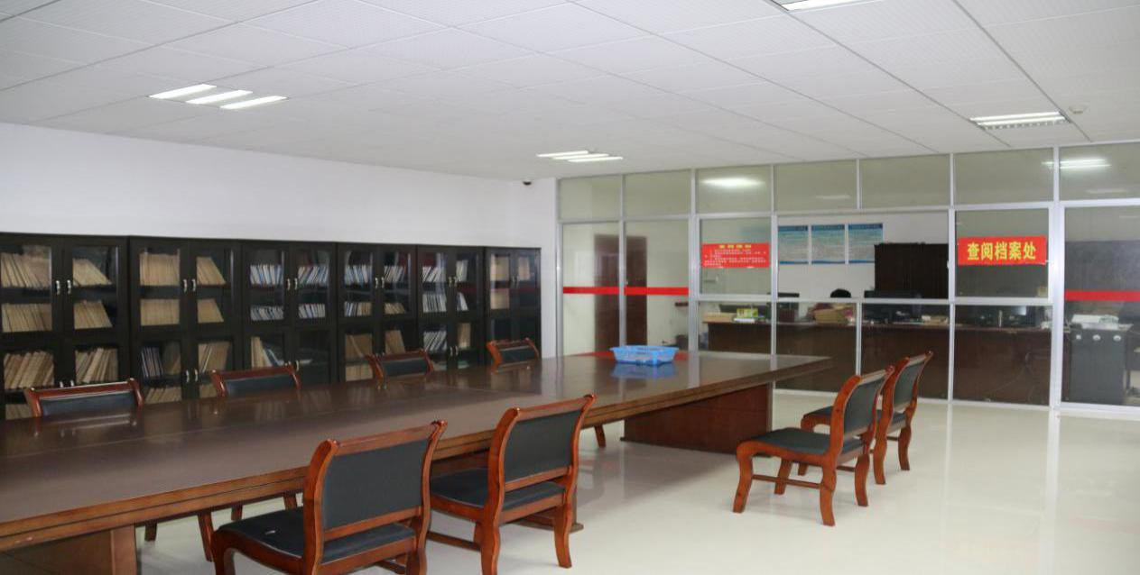
3、政务新媒体。加强政务新媒体建设，积极运用微博、微信、移动客户端等“两微一端”平台，发布政务信息、提供政务服务、回应公众关切，将沅江政务、沅江发布等政务微信打造成集新闻性、服务性、互动性三位一体的智慧城市服务新平台。目前，沅江市共有35个政务新媒体，其中政务微博3个、政务微信29个、移动客户端1个、其他政务新媒体2个，全年信息发布数量为4544条。
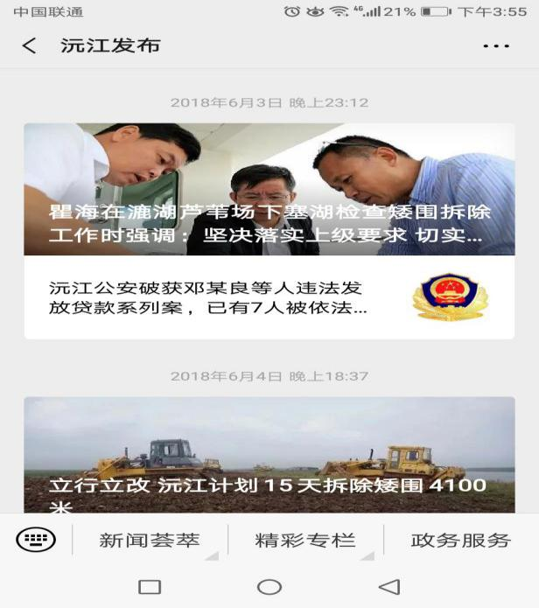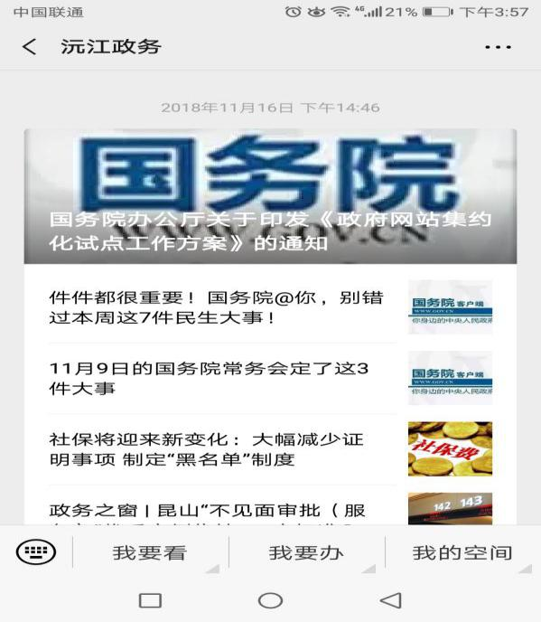
二、主动公开政府信息情况
2018年，全市通过政府网站、政务微博、政务微信等不同渠道和方式主动公开政府信息71047条，其中主动公开规范性文件25件，通过政府网站公开政府信息55619条、政务微博公开政府信息1364条、政务微信公开政府信息2940条、其他方式公开政府信息11123条。按照2018年省、益阳市政务公开工作要点的要求，以公开“两清单一目录”（政府工作部门权责清单、公共服务事项目录）和深化“互联网+政务服务”为重点抓手，及时更新沅江市人民政府网“信息公开”和“政务服务”等栏目,尤其是“沅江市政府政务公开工作要点”专栏，强化政府信息发布时效，做到“应公开，尽公开”；及时主动公开重大建设项目、公共资源配置、食品药品安全、防范金融风险、财政预决算等重点领域信息；建立市场准入负面清单信息公开机制，推动“双随机、一公开”监管和监察执法信息公开；围绕推进“放管服”改革，公开审批办事服务，在政府门户网站“政务服务”栏目集中全面公开与政务服务事项相关的政策文件、办事服务流程、期限、办理进度和结果、申报资料、常见问题等信息，以公开促服务，同时实行动态调整，确保线上线下信息内容保持准确一致。
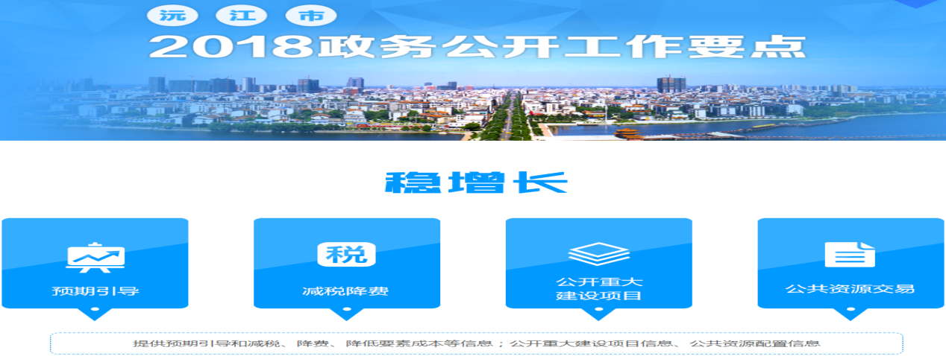
我市对外公开政府网站1个，沅江市人民政府网全年网民点击量达472648人次，网民关注度和沅江知名度持续提高。本年度，政府信息公开查阅场所受理咨询、接待、查阅公开资料约6000余人次。此外，政府信息公开的主要载体还包括：沅江新闻网——红网沅江站（http://www.yjxww.cn/）、12345市长热线平台。
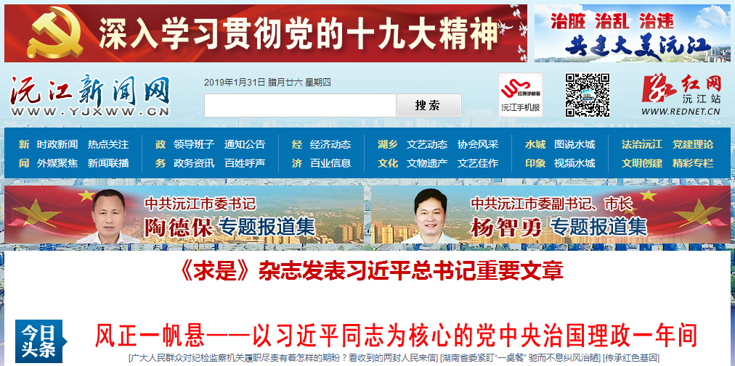
三、依申请公开政府信息和不予公开政府信息情况
切实做好政府信息依申请公开工作，全市各级各部门均建立健全了依申请公开制度，并及时更新完善《政府信息公开指南》，进一步规范了依申请公开的受理、处理、答复等流程和关键环节的运行。畅通依申请公开受理渠道，推进网上依申请公开平台建设，在市政府门户网上设立了依申请公开栏，开通了现场申请、数据电文申请、信函申请等申请渠道，公布了依申请公开受理部门、程序、办理时限等服务内容。本年度沅江市本级通过网上电子邮件共受理依申请公开政府信息3件，依申请公开内容主要涉及危房改造、食品安全、交通运输等信息，所有申请都依法依规及时作出了答复，做到事事有落实，件件有回复。无不予公开政府信息情况。
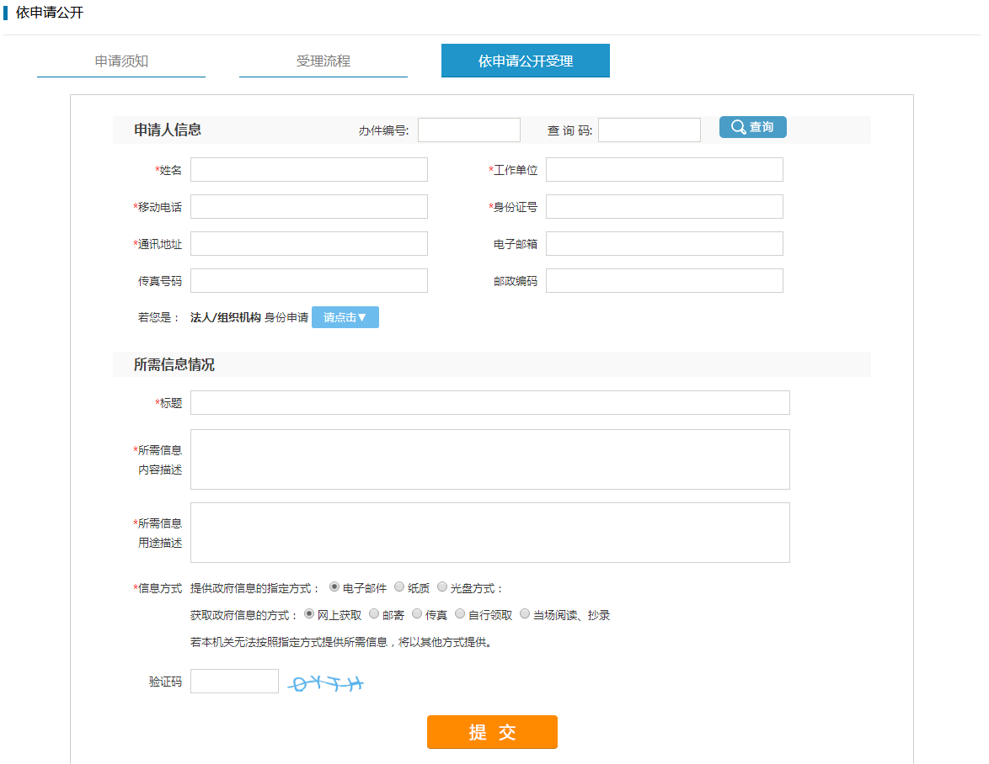
四、因政府信息公开申请行政复议和提起行政诉讼情况
2018年度我市没有发生因政府信息公开被申请行政复议、被提起行政诉讼和接受行政申诉、举报的情况。
五、政府信息公开收费及减免情况
在政府信息公开工作中，市本级全年没有对公民、法人和其他组织收取复印、递送等相关费用。
六、存在的主要问题
2018年，我市政府信息公开工作稳步推进，取得了一定的成效，但仍存在一些问题和不足：一是政府信息公开工作队伍力量仍不稳定。各镇场街道和市直有关单位虽然都安排了工作人员负责政府信息公开工作，但人员偏少且大多数为兼职人员，人员变动也比较频繁，不利于政府信息公开工作的有效衔接和顺利开展。二是政策解读与回应关切还不到位，政策解读内容不够详细，形式不够丰富，回应关切工作不够及时主动，针对性和时效性均有待加强。三是政务公开平台建设仍需加强，政府网站部分栏目内容的更新和上传不够及时，信息发布的内容不够规范，主动公开信息质量还有待提提升；沅江政务、沅江发布、沅江公安等微信微博平台已经开通，但作用发挥有限，部分政务新媒体缺乏互动功能，未建立内容发布审核制度。四是依申请公开规范化程度还需提高，少数单位服务意识不强，对依申请公开工作不够重视，依申请公开工作的办理流程有待进一步规范；部分工作人员对相关法规政策理解不够透彻，依申请公开办理业务经验不足，办理能力有待进一步提高。
七、下一步工作打算
2019年，我市将继续把政府信息公开作为提高政府公信力和工作透明度的重要抓手，重点做好以下工作：一是进一步夯实工作基础。完善和落实政府信息公开工作机制和制度规范，加强各级各部门政府信息公开工作机构建设，确保政府信息公开工作人员到位、责任到位，并要求专干队伍保持相对稳定。二是进一步加强业务培训。建立健全培训工作常态化机制，经常组织开展专业培训，及时总结交流经验，不断提高相关人员的政策把握能力、舆情研判能力、解疑释惑能力和回应引导能力；进一步加大培训力度，扩大培训范围，政务公开已纳入党校干部培训课程，将定期进行专题培训，通过邀请专家授课和党校集中培训等多形式的培训，有效提升广大政务公开、政府信息公开工作人员的综合素养，推动全市政务公开、政府信息公开干部队伍专业化、创新化、信息化建设。三是进一步完善平台建设。做好政府门户网站改版升级后的管理和维护工作，充分利用政府信息公开网站、政府公报、新闻发布会的作用，及时准确发布、更新信息；加强与微信、微博、移动客户端等政务新媒体的联动协同，探索通过更多的方式公开政府信息，并完善互动功能，加深政民互动，不断满足公众日益增长的政务信息需求。四是进一步规范依申请公开工作。强化服务意识，拓宽依申请公开受理渠道，为申请人提供优质便捷的公开服务；加强对各级各部门依申请公开工作的指导，提升依法依规依程序办理依申请公开的能力和水平。

